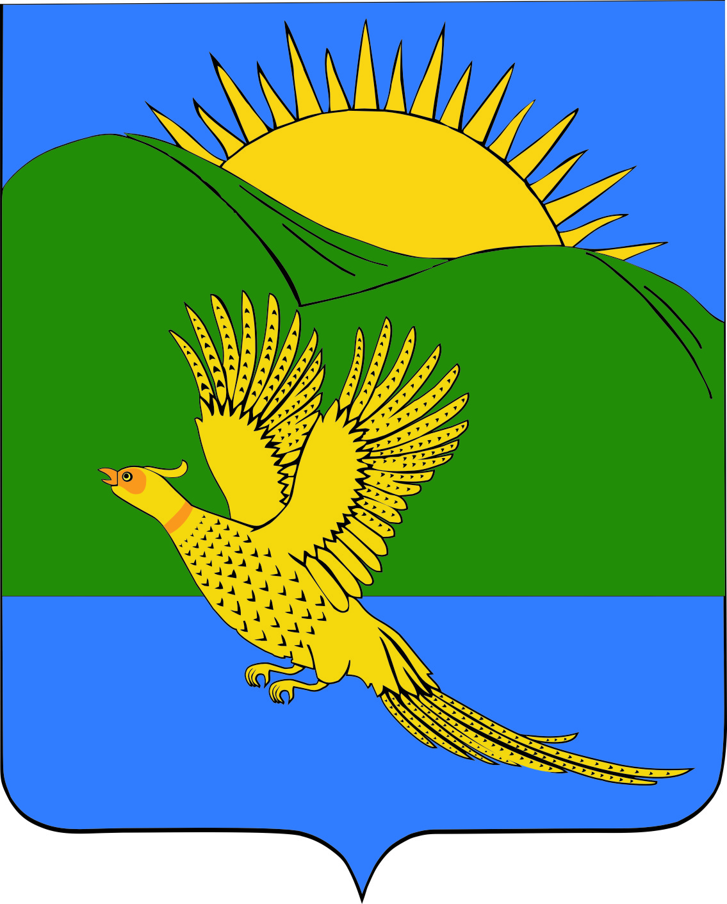
ДУМА
ПАРТИЗАНСКОГО МУНИЦИПАЛЬНОГО РАЙОНА
ПРИМОРСКОГО КРАЯ

РЕШЕНИЕ
село Владимиро-Александровское
26.04.2019 № 66

Об утверждении отчета и.о. главы Партизанского муниципального района Л.В. Хамхоева «Об итогах деятельности администрации Партизанского муниципального района в 2018 году

В соответствии с пунктом 5 статьи 23 Устава Партизанского муниципального района Дума Партизанского муниципального района

РЕШИЛА:

Утвердить отчет и.о. главы Партизанского муниципального района Хамхоева Льва Владимировича «Об итогах деятельности администрации Партизанского муниципального района в 2018 году» (прилагается).

Председатель Думы | А.В. Арсентьев

ОТЧЕТ
о деятельности администрации
Партизанского муниципального района в 2018 году

В соответствии с Федеральным законом «Об общих принципах организации местного самоуправления в Российской Федерации», Уставом района глава района ежегодно представляет отчет о работе администрации за 2018 год. Итоги этой работы – результат наших совместных решений, совместных усилий и совместной работы.
Работа администрации Партизанского муниципального района была направлена на исполнение собственных полномочий, переданных государственных полномочий, реализацию государственных и муниципальных программ. Главными приоритетами были и остаются: формирование благоприятных условий для развития экономики района, повышение уровня жизни граждан, создание комфортных условий для их проживания. Конечно, далеко не на всё хватает ресурсов и возможностей, и, тем не менее, у нас есть определенные результаты.
Прежде чем приступить к отчету, хотел бы привести некоторые статистические данные. В районе на 1 января 2019 года, по данным Примстата, проживало 29 тысяч 440 человек. По численности населения район занимает по-прежнему 16 место в крае. Миграционный отток в прошлом году составил 988 человек, что на 48 меньше предшествующего. Прибыло 1104 человека, что на 236 больше, чем в 2017-м.

Отделом ЗАГС зарегистрировано рождение 279 детей, что на 25 меньше, чем в 2017-м. Заключено меньше и брачных союзов, всего 156.

По данным управления Пенсионного фонда по Партизанскому району, на учете состояло 7740 пенсионеров, средний размер трудовой пенсии - чуть больше 13 тысяч. В отделе "Приморский Центр занятости населения в г.Партизанск" на 1 января 2019 состояло 136 безработных. Численность граждан, зарегистрированных в качестве безработных в течение года, достигла 389, заявлено 889 вакансий, в основном рабочих профессий.
Средняя заработная плата по крупным и средним предприятиям составила 35 тысяч 772,4 рубля, в здравоохранении -35 тысяч 900,2 рубля, в образовании-31 тысяча 640,6 рубля, в культуре - 33 тысячи 839 рублей.
2018 год был ознаменован важной политической кампанией - выборами Губернатора Приморского края и депутатов Думы Партизанского муниципального района. Во все времена исполнительный и представительный органы власти работали во взаимодействии и взаимопонимании. В Думу пришли грамотные, с большим опытом работы люди, которые знают проблемы территории и хотят работать на благо её развития и жителей района.
Работа администрации района велась при их поддержке, а также депутата Законодательного Собрания Приморского края Александра Ивановича Лось, во взаимодействии с федеральными, краевыми органами государственной власти, администрациями сельских поселений, коллективами предприятий и учреждений. И что важно, что практически по всем жизненно важным вопросам мы находили и находим взаимопонимание и стараемся их эффективно решать.

В 2018-м году нам удалось достичь определенных успехов в социально-экономическом развитии района, что вселяет веру в то, что мы и дальше будем трудиться с полной отдачей сил.
Бюджет
Что касается финансов, то 2018-й год мы начали с утвержденным Думой бюджетом Партизанского муниципального района. В прошлом году получено 883,2 миллиона с учетом межбюджетных трансфертов налоговых и неналоговых доходов консолидированного бюджета, что составляет 94,6 % от плановых показателей. 892,1 миллиона рублей составили расходы, это 87,6 процента от плановых показателей.
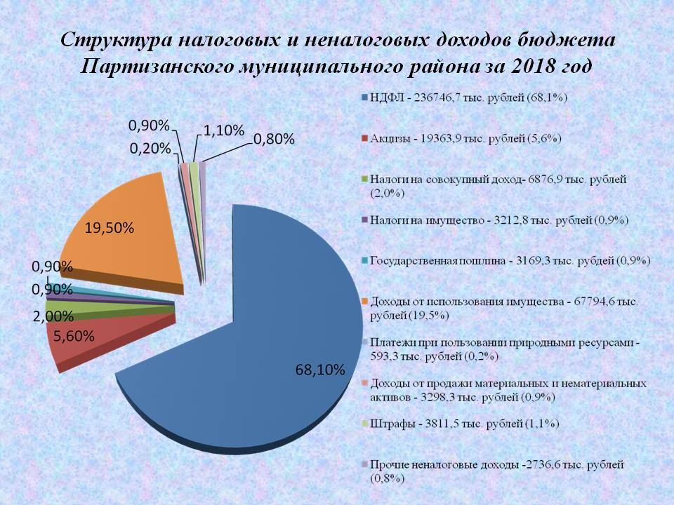
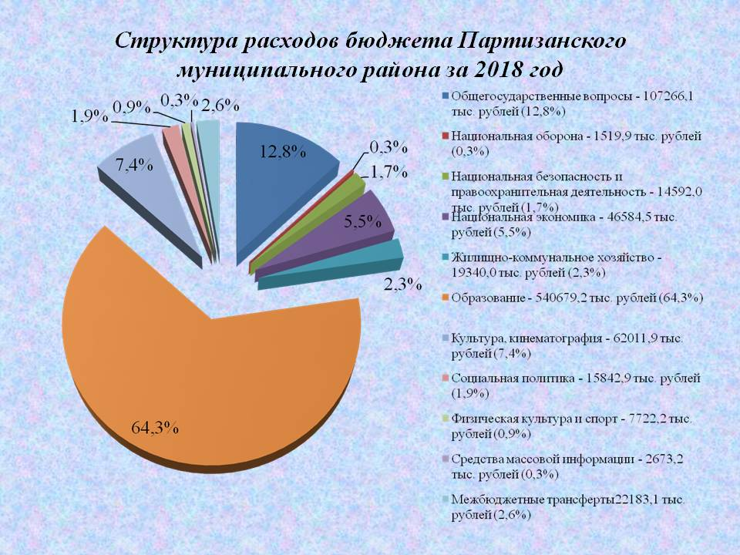
По итогам 2018 года:
- Обеспечена своевременная выплата и повышение заработной платы работникам бюджетной сферы;
- Реально обеспечены действующие социальные обязательства перед населением муниципального района;
- Проиндексированы социальные выплаты;
- Отсутствует просроченная кредиторская задолженность и долговые обязательства муниципального района;
- Обеспечены меры по укреплению и развитию местного самоуправления;
- Учтено повышение эффективности и результативности бюджетных расходов.
- Обеспечена стабильность поступлений отдельных показателей налоговых и неналоговых доходов бюджета района.
В целях обеспечения устойчивого роста заработной платы в реальном секторе экономики, усиления контроля за ее своевременной выплатой и легализацией «серой зарплаты», собираемостью страховых взносов в администрации работают межведомственная комиссия по налоговой и социальной политике при главе района и рабочая группа. В 2018 году на их заседания был приглашён 91 руководитель хозяйствующего субъекта по вопросу несоблюдения трудового законодательства в части оформления работодателями трудовых соглашений с наемными работниками, в результате было трудоустроено 59 человек. Неформальная занятость снижена на 490 человек, 132 гражданина зарегистрировалось индивидуальными предпринимателями.
В 2018 году на территории реализовывались 26 муниципальных и краевых программ. На их финансовое обеспечение из всех уровней бюджетов планировалось 870 миллионов 727 тысяч рублей, профинансировано 744 миллиона 890 тысяч рублей. Программы направлены на развитие сельского хозяйства, образования, здравоохранения, малого и среднего предпринимательства, дорожной отрасли, физической культуры и спорта, на развитие газоснабжения и энергетики, на обеспечение жильём молодых семей, доступным жильем и качественными жилищно-коммунальными услугами населения, переселение граждан из ветхого (аварийного) жилья,
Экономика
Экономика района представлена в большей степени лесной промышленностью, сельским хозяйством и розничной торговлей, которые обеспечивают основную занятость населения в реальном секторе и дают около 70% валовОго продукта. В экономике занято 10,5 тысячи человек.
В выпуске продукции (работ, услуг) и формировании бюджета муниципального района участвовало 976 субъектов экономики (с учетом индивидуальных предпринимателей). Объем производства продукции составил более 8,6 миллиарда рублей.
На территории района на 1 января 2019 года осуществляют финансово-экономическую деятельность 820 субъектов малого и среднего предпринимательства, из них 193 - малых предприятия, одно - среднее (ООО «Луч») и 626 индивидуальных предпринимателей.
Объем производства товаров, работ и услуг базовых отраслей экономики субъектов малого и среднего предпринимательства за 2018 год составил 5727,7 млн. руб., это 67,5% от общего объема выпуска продукции (работ, услуг).
Основной организацией, осуществляющей деятельность в отрасли «Лесозаготовки», является акционерное общество «Сергеевский леспромхоз». В 2018 году им произведено и реализовано 60,1 тысячи кубометра древесины при плане 60, это 72,8 % к уровню 2017 года.
Работа по содействию развитию малого и среднего бизнеса на территории района проводится в рамках реализации мероприятий, предусмотренных муниципальной программой «Содействие развитию малого и среднего предпринимательства в Партизанском муниципальном районе"
В прошлом году на реализацию мероприятий программы с учетом софинансирования краевого бюджета освоено 525,1 тысячи рублей. Финансирование из местного бюджета - 400 тысяч рублей. Проведены такие мероприятия, как: торжественное собрание, посвященное Дню Российского предпринимательства, а также различные конкурсы.

Сельское хозяйство
Важнейшей по значимости отраслью в районе является сельское хозяйство, которое за последние годы получило значительное развитие. Ежегодно вводятся в оборот десятки гектар залежных земель. Процент её использования составляет 60,8.
Объем валовОй продукции сельского хозяйства - 1млрд. 455,9 миллиона рублей или 98% к уровню 2017 года. Произведено 1292 тонны мяса (на 74 больше, чем в предшествующем году), 4876 тонн молока, что на 171 тонну меньше, 9603 тонны овощей, это на 963 тонны больше, 16 тысяч 785 тонн картофеля. Этот показатель на 2,5 тысячи тонн меньше по сравнению с 2017 годом. Сокращение производства продукции растениеводства в этом году связано, прежде всего, с тем, что в 2018 году сельхозпредприятия пострадали от трёх тайфунов, которые привели к гибели сельскохозяйственных культур на 429,6 гектарах и к общему снижению урожайности.
Стало в районе традицией проведение конкурсов профессионального мастерства среди механизаторов; картофелеводческих хозяйств на переходящий приз имени Героя Социалистического Труда Анны Антоновны Моисеенко (в 2018 году он остался в крестьянском хозяйстве Татьяны Анатольевны Морозовой, получившем 220 центнеров с гектара), овощеводческих - на приз в честь знатных овощеводов партизанского долины. Здесь несколько лет подряд лидерство удерживает крестьянское хозяйство Александра Ивановича Гришко, получившее 164,79 центнера с гектара.
Ежегодно проводятся встречи главы района с руководителями сельхозпредприятий и главами крестьянских (фермерских) хозяйств, на которых подводятся итоги работы, определяются основные направления развития отрасли, структура посевных площадей, объемы инвестиций в основной капитал.
Школой передового опыта стали взаимопроверки, которые в летний период, проводятся между сельхозпредприятиями и крестьянскими фермерскими хозяйствами с участием и.о. главы района и отдела сельского хозяйства. Сельхозпредприятия приобретают новую технику по лизингу, администрация помогает им в оформлении документов.
В 2018 году в районе прошел второй сельскохозяйственный форум «Золотая Долина», в работе которого приняла участие депутат Государственной Думы Виктория Николаева
На прежнем уровне осталось финансирование муниципальной программы «Устойчивое развитие сельских территорий на 2014-2020 годы», благодаря которой решается проблема кадров на селе. По этой программе, в которой софинансированием участвует и районный бюджет, 71 семья купила жильё или строит дома.
Кроме того, еще пять семей стали участниками другой программы «Обеспечение жильем молодых семей», в которой также участвует бюджет района. С начала её реализации жилищные условия улучшили 23 семьи. В 2019 году к ним добавилось ещё пять. В торжественной обстановке им были вручены сертификаты на получение социальной выплаты.
Розничная торговля и общественное питание
В 2018 году товарооборот по всем категориям предприятий составил 4 миллиарда 179,5 миллиона рублей.
На душу населения (в среднем за месяц) - более 11,7 тысячи рублей или 89,9% от среднемесячного реального дохода населения.
Услуги розничной торговли оказывают 208 объектов общей торговой площадью 10 тысяч 779 квадратных метра и с численностью работающих 700 человек.
Оборот общественного питания составил 198,4 миллиона рублей.

Строительство жилья
В рамках муниципальной программы «Проведение мероприятий по строительству, реконструкции, ремонту объектов муниципального жилищного фонда, переселению граждан из аварийного жилищного фонда в Партизанском муниципальном районе" на 2018-2020 годы выполнены работы по сносу жилья на сумму 323 тысячи рублей. Снесено 9 многоквартирных жилых домов в Золотодолинском сельском поселении общей площадью 4 тысячи 289 квадратных метра.

Жилищно-коммунальное хозяйство
В рамках муниципальной программы «Проведение мероприятий по строительству, реконструкции, ремонту объектов коммунального назначения и электросетей, проектным работам в Партизанском муниципальном районе» на 2018-2020 годы выполнены работы на сумму 16 миллионов 267 тысяч рублей, в том числе:
- капитальный ремонт котельной и замена 762 (семиста шестидесяти двух) метров наружных сетей и изоляции в пос. Волчанец;
- капитально отремонтированы 3 тысячи 695 метров сетей водоснабжения в селах Владимиро-Александровское, Хмыловка, Екатериновка, Молчановка, Сергеевка, а также водонапорная башня в Молчановке, 108 метров сетей водоотведения в селах Молчановка и Золотая Долина;
- проведена замена 30 аварийных опор в Сергеевке и Екатериновке. Установлен силовой трехфазный масляный трансформатор во Владимиро-Александровском.
Также осуществлялись мероприятия по содержанию мест захоронения и ликвидации несанкционированных свалок.

Дороги
В 2018 году, как и в предыдущие годы, внимание уделялось ремонту и содержанию дорог в рамках муниципальной программы "Развитие транспортного комплекса Партизанского муниципального района" на 2018-2020 и подпрограммы «Развитие дорожной отрасли в Партизанском муниципальном районе" на 2018-2020 годы. Мероприятия по ремонту, текущему содержанию дорог местного значения и повышению безопасности дорожного движения выполнены на сумму 35,8 миллиона рублей. В том числе ремонт дорог общей протяженностью 5,3 километра - на общую сумму 21,3 млн.рублей с софинансированием краевого бюджета. Так, выполнен ремонт дорог (9 объектов) с асфальтобетонным покрытием в селах Вл.-Александровское (4 дороги, 2,22 км), Екатериновка, (1 дорога, 680 метров), Голубовка (1 дорога 420 м), Золотая Долина (2 дороги,750 м, Новицкое – одна дорога,850 м). Две грунтовые дороги с привлечением средств краевых субсидий отремонтированы в Молчановке (улица Нижняя, участок дороги Сергеевка – Романовский Ключ), два моста (в селе Молчановка по ул.Нижняя и через реку Партизанская).
На зимнее содержание дорог, текущее летнее содержание грунтовых, «ямочный» ремонт с асфальтобетонным покрытием из районного бюджета выделено более 12 миллионов рублей. Из них на летнее содержание грунтовых дорог сельских поселений освоено 5 миллионов рублей. Грейдеровка дорог с грунтовым покрытием была выполнена в два этапа - летом и осенью. Прогрейдеровано 226 километров дорог. Сделан текущий («ямочный») ремонт дорог с асфальтобетонным покрытием в Сергеевке в объеме 820 квадратных метров и Владимиро-Александровском - 1 434,7 квадратных метра.
В рамках ликвидации последствий ЧС- ливневых дождей в августе –сентябре 2018 года восстановлено 5 км дороги Молчановка - Слинкино, а также 5 мостовых сооружений на сумму 8 миллионов 96 тысяч рублей, которые выделены из краевого бюджета.
Безопасность дорожного движения
На мероприятиях по повышению безопасности дорожного движения в рамках подпрограммы "Повышение безопасности дорожного движения в Партизанском муниципальном районе на 2018 -2020 годы" в 2018 году освоено 1,34 млн.рублей. Выполнены работы по обновлению дорожной разметки 24-х пешеходных переходов, а также по установке 6-ти светофоров общей стоимостью 873 тысячи рублей. Светофоры установлены у школ сёл Перетино, Золотая Долина, Новицкое, Сергеевка, дошкольных учреждений -"Сказка", "Елочка" в Сергеевке. На сегодняшний день 14 пешеходных переходов обустроены светофорами.
Также выполнено устройство удерживающих пешеходных ограждений перильного типа у школ в Екатериновке и Владимиро-Александровское. В 2019 году будет продолжена работа. В рамках подпрограммы «Повышение безопасности дорожного движения на 2018-2020 годы» планируется 1 миллион 300 тысяч рублей.

Транспорт
На реализацию подпрограммы «Развитие транспортного комплекса в Партизанском муниципальном районе на 2018-2020 годы» из районного бюджета выделено около 1 миллиона рублей. В целях обеспечения населения пассажирскими перевозками утверждены пять муниципальных маршрутов: № 101 «Владимиро-Александровское - Золотая Долина-Владимиро-Александровское», №105 «Владимиро-Александровское - Слинкино-Владимиро-Александровское»,№108 Владимиро-Александровское - Боец Кузнецов», №108а Владимиро -Александровское-Новая Сила, №102 «Владимиро-Александровское – Хмыловка».
Маршруты №101 и №105 осуществляются на регулярной основе согласно муниципальному контракту. На организацию пассажирских перевозок по этим двум нерентабельным маршрутам из районного бюджета в 2018 году было выделено 950,4 тысячи рублей.
Что касается маршрутов №№ 108а и №102 (Вл.-Александровское –Новая Сила, Вл.-Александровское –Хмыловка), то они осуществлялись нерегулярно, так как низкий пассажиропоток напрямую влияет на рентабельность перевозчика. Также сопутствующим фактором отсутствия рынка потенциальных перевозчиков является неудовлетворительное состояние краевой дороги Екатериновка-Новая Сила.

Образование
Муниципальная система образования района представлена 16 общеобразовательными учреждениями, 13 учреждениями дошкольного образования, двумя дошкольными группами и двумя группами присмотра и ухода, которые работают при общеобразовательных учреждениях.
Всего услугами дошкольного образования в Партизанском муниципальном районе охвачено 1553 детей (70,1%). В соответствии с Указами Президента РФ осуществлялись мероприятия по ликвидации очерёдности в дошкольных образовательных учреждениях детей в возрасте от 3 до 7 лет. Коэффициент охвата детей данного возраста дошкольным образованием составляет 100%.
С целью ликвидации дефицита мест и снижения очерёдности в районе в 2018 году начато строительство детского сада в селе Хмыловка на 55 мест, общая сметная стоимость которого составляет 47 миллионов 717 тысяч рублей. В отчетном году были выделены и освоены средства местного и краевого бюджетов в размере 9 миллионов рублей. Более 50 миллионов рублей планируется выделить на эти цели из федерального бюджета в нынешнем году.
На конец 2017-2018 учебного года в общеобразовательных учреждениях обучались 3077 учащихся.
Аттестаты об основном общем образовании получили 226 выпускников 9-х классов или 89,68% от общего числа выпускников (в 2017 году - 97,34%), из них 4 аттестата особого образца (в 2017 году - 4).
Аттестаты о среднем общем образовании получили 148 выпускников 11(12) классов или 100% от общего числа выпускников (в 2017 году - 100%)
По результатам учебного года три выпускника 11-х классов получили аттестаты о среднем общем образовании особого образца и награждены медалями «За особые успехи в учении».
В прошлом году, как и в предыдущие, администрация района уделяла внимание одаренным детям. Каждый год на торжественных линейках, посвященных окончанию учебного года, мы вручаем старшеклассникам - лучшим ученикам стипендии администрации района и Благодарности главы. Их обладателями ежегодно становятся ребята, которые добиваются значительных успехов в учебе, ведут большую общественную работу, побеждают в олимпиадах и конкурсах.
Учащиеся общеобразовательных школ района принимали участие в фестивалях, конкурсах различных уровней: общее количество участников в них составило 698 человек, из них 526 стали победителями и призёрами:
в июне 2018 года команда учащихся средней школы с.Золотая Долина стала победителем в краевом фестивале школьных команд Приморской Юниор – лиги КВН;
учащиеся средней школы пос. Николаевка и основной школы с. Золотая Долина стали призёрами (2, 3 места) краевого конкурса «Талант шоу» на английском языке;
учащаяся средней школы с. Золотая Долина получила диплом победителя в региональном конкурсе «Юный исследователь — Дальний Восток» в номинации «Лучший экспериментатор», диплом за III место во Всероссийском конкурсе проектно-исследовательских работ «Грани науки»;
учащиеся МКОУ СОШ с.Хмыловка в краевом экологическом конкурсе исследовательских и практических работ школьников «Лесная олимпиада» заняли призовые места;
учащиеся школы с.Екатериновка активно участвовали в открытом фестивале Приморского края по интеллектуальным играм «Третья ступень»,
заняли 3 место в интеллектуальной игре «Что? Где? Когда?», в играх «Брейн-ринг», «Медиа-азбука» - призовые места, в краевой интеллектуальной игре «Морская лига» - 2 место;
команда школы с.Фроловка заняла 1 место в военно-спортивной игре «Зарница» (пос. Преображение) в рамках празднования 100-летия пограничных войск.
Можно долго говорить об учащихся и педагогах, которые славят район своими достижениями. Хочу поблагодарить всех участников образовательного процесса, которые добились столь высоких результатов.
Важным направлением деятельности системы образования района в 2018 году стало предоставление услуг по организации отдыха, оздоровления и занятости несовершеннолетних в период каникул. Динамика летнего отдыха и занятости детей различными формами показывает, что на протяжении ряда лет удаётся сохранять сложившуюся систему организации летних каникул.
Ежегодно дети получают данные услуги в оздоровительных учреждениях с дневным пребыванием детей на базе школ. В период летних каникул 2018 года лагеря с дневным пребыванием детей, имеющие спортивно-оздоровительную направленность, действовали в 13 общеобразовательных учреждениях в течение двух смен, которые посещали 1307 человек (2017 год – 1297 детей). В лагерях с дневным пребыванием детей было организовано двухразовое питание, стоимость набора продуктов питания на одного ребёнка в день составила 132,31 руб. (для детей до 10 лет) и 149,20 руб. (для детей старше 10 лет), что осталось на уровне 2017 года. Финансирование на организацию питания в оздоровительных лагерях с дневным пребыванием детей поступило из краевого бюджета в сумме 2 миллиона 610,0 тысяч рублей.
На каникулах дети также отдыхали в загородных лагерях Приморского края. За путёвки, приобретённые родителями, выплачена компенсация части расходов на оплату их стоимости.
Для обеспечения занятости неорганизованных учащихся (1298 чел.) в летний период в общеобразовательных учреждениях были организованы профильные смены спортивной, туристической, экологической, патриотической направленности, смена «Первоклассник» для детей 6,6 – 7 лет.
Кроме отдыха, несовершеннолетние с 14 лет имели возможность в период летних каникул трудоустроиться. Временные места для трудоустройства были созданы на базе образовательных учреждений и предприятиях района (всего трудоустроено 132 учащихся).
Таким образом, разными формами отдыха и занятости в период летних каникул 2018 года были охвачены 100% обучающихся (2017 год -100%).
Все общеобразовательные учреждения района обеспечены материально-технической базой, использование которой позволяет применять современные информационные технологии для повышения качества и доступности образовательных услуг.
Общеобразовательные учреждения обеспечены надёжным и безопасным доступом в сеть Интернет, содержащим ограничение доступа к ресурсам сети Интернет, содержащим противоправное и несовместимое с образовательным процессом содержание.
В 2017 - 2018 учебном году организованы школьные маршруты по перевозке детей в шести общеобразовательных учреждениях с охватом 687 учащихся. В 2018 году на условиях софинансирования приобретены два новых школьных автобуса.
В рамках муниципальной программы «Строительство Новолитовской общеобразовательной школы на 220 учащихся с блоком 4-х дошкольных групп» на 2012-2019 годы за счет средств краевого бюджета и благотворительного пожертвования (в составе бюджета муниципального района) выполнены работы по архитектурному решению основного здания школы, конструктивному решению здания гаража на сумму 12 миллионов 615,5 тысячи рублей. Общий объем финансирования, предусмотренный программой на 2018 год, составил 119 миллионов 232 тысячи рублей. Работы по строительству школы будут продолжены и в нынешнем году.
В рамках подпрограммы «Развитие системы общего образования» проведен капремонт кровли спортзала Екатериновской средней школы на сумму более 4-х миллионов 700 тысяч рублей. Расходы на образование при плановых годовых назначений в объеме 655,5 миллиона рублей составили в прошлом году 540,7 миллиона.
В 2019 году выделено 522 тысячи рублей на ремонт спортивного зала в с. Екатериновке. В нынешнем году планируется разработка проектно-сметной документации на строительство новой школы на 500 мест в Екатериновке. Определён земельный участок для проектирования и в дальнейшем - строительства.
В школах района, в частности, в Сергеевской, продолжалась замена оконных блоков. В рамках губернаторской проезда на эти цели поступило 3 миллиона рублей.
Культура
В рамках муниципальной программы «Развитие культуры в Партизанском муниципальном районе» на 2015-2020 годы за счет средств бюджета Партизанского муниципального района были выполнены работы по устройству нового памятника в пос. Волчанец и ремонту памятников в селах Новицкое, Сергеевка, Фроловка, Владимиро-Александровское на сумму 375 тысяч 135 рублей.
В 2018 году продолжались работы по ремонту Дома культуры в с. Сергеевка. Из средств краевого и местного бюджетов профинансированы работы по ремонту зрительного зала и фойе в размере 7 741,3 тысячи рублей.
В 2019 году при соблюдении условий софинансирования планируется продолжить работы по ремонту административно-хозяйственных помещений Дома культуры.
На улучшение материально-технической базы учреждений культуры в 2018 году было выделено 1 млн. 377,7 рубля. Всего же направлено на реализацию программы "Развитие культуры" 76,9 млн. рублей, что составляет 100 процентов от плановых показателей.
В «Районном доме культуры» действует 22 клубных формирования, в которых занимаются 697 человек. В них входят стабильно действующие творческие коллективы образцовый хор казачьей песни «Казачок», образцовый ансамбль народного танца «Танцевальная мозаика», образцовый ансамбль бального танца «Эльдорадо», народный хор казачьей песни «Казачий край», вокальная группа «Берегиня».
О высоком уровне образовательной деятельности Детской школы искусств свидетельствуют многочисленные победы обучающихся и творческих коллективов.
Коллектив ДШИ в 2018 году в районном конкурсе по охране труда занял I место и стал «Лучшим муниципальным учреждением культуры Партизанского муниципального района по проведению работы в области охраны труда» и занесен в Книгу Почета за достигнутые успехи в области культуры.
В течение года 970 обучающихся РЦДТ были участниками 88 международных, всероссийских, краевых фестивалей, конкурсов и из них 672 обучающихся стали призёрами.
В 2018 году районный Центр детского творчества стал лауреатом Всероссийского конкурса «Образовательная организация 21 века. Лига лидеров 2018» в номинации «Лучший Центр детского творчества ", который проходил Санкт-Петербурге. А его директор Татьяна Николаевна Полосина награждена почетным знаком "Эффективный руководитель 2018". Большую творческую работу проводят коллективы сельских Домов культуры. Их выступления являются украшением всех массовых праздников.
12 марта 2018 года был торжественно открыт районный историко- краеведческий музей, который посетило уже более 7 тысяч человек.
Музей организовал 12 выставок, в том числе девять из экспозиций собственных фондов. Под руководством директора Елены Викторовны Воробьёвой ведётся оцифровка фондов музея, исследовательская работа совместно с краеведческим клубом «Поиск» и клубом «Родовед» г. Находка.
В рамках муниципальной программы «Доступная среда» на 2013-2018 годы, в 2018 году на условиях софинансирования за счет средств всех уровней бюджетов были выполнены мероприятия по адаптации здания муниципального казенного учреждения "Районный историко-краеведческий музей" на общую сумму около 500 тысяч рублей: приобретены знак парковки для инвалидов, переносной пандус и информационное табло, указатели и предупреждающие знаки, обустроена туалетная комната, произведена укладка тактильной плитки.

Спорт

В рамках муниципальной программы «Развитие физической культуры и спорта в Партизанском муниципальном районе» на 2018-2020 годы, за счет средств краевого бюджета 6 миллионов и районного - 1, 5 миллиона рублей выполнены работы по устройству универсальной спортивной площадки в Екатериновке. В декабре прошлого года данный объект был сдан в эксплуатацию.

В нынешнем году за счет средств районного бюджета будут проведены благоустроительные работы (обустроены стоянка, пешеходные дорожки, ограждение, озеленение и т.д.). А край выделяет 1 миллион 115 тысяч рублей на резиновое покрытие.

Благодаря поддержке администрации, сборные команды выезжают на различные чемпионаты и успешно выступают на спартакиадах по различным видам, в том числе «Инва-спорт».
Каждый год в районе проводятся спартакиады трудящихся, работников органов местного самоуправления, сотрудников силовых структур и школьников, организованные отделом по спорту и молодежной политике администрации района и управлением образования.
За 2017 - 2018 учебный год 2490 учащихся Партизанского района (на 154 чел. больше по сравнению с прошлым годом) приняли участие в 120 спортивно-оздоровительных мероприятиях различного уровня.
Высокие результаты показывают спортсмены детского оздоровительно-образовательного Центра "Юность". По результатам соревнований его воспитанникам присвоено 354 (в прошлом году – 254) спортивных и юношеских разрядов по боксу, тхэквондо ВТФ, теннису, спортивному туризму, велоспорту, настольному теннису, кудо, волейболу, баскетболу, футболу, лёгкой атлетике.
В рамках мероприятий по внедрению Всероссийского физкультурно-спортивного комплекса «Готов к труду и обороне» в общеобразовательных учреждениях района активизировалась работа по популяризации занятий спортом и физической культурой обучающихся. В течение учебного года проводился фестиваль ГТО. Проведённый мониторинг показал, что 58,7% от общего количества школьников (1795 чел.) в прошлом учебном году приняли участие в сдаче нормативов ГТО на соответствующие знаки: золотой знак - 295 чел. (16,5%), серебряный знак – 476 чел. (26,5%), бронзовый знак – 321 чел. (17,9%).
Муниципальные услуги
Одним из основных направлений деятельности администрации района является работа по предоставлению муниципальных услуг.
В 2018 году структурными подразделениями администрации района предоставлено 2 тысячи 683 услуги и 6324 муниципальными учреждениями.
Наиболее востребованными являются услуги, связанные с предоставлением земельных участков, выдачей градостроительных планов, разрешений на строительство, предоставления информации на основе документов архивного фонда.
В рамках реализации Федерального закона № 119-ФЗ о «дальневосточном гектаре» в администрацию района поступило 481 заявление о предоставлении земельного участка в безвозмездное пользование. В Росреестре зарегистрировано 103 договора общей площадью 989 240 кв.метров (98,92 гектара).
Обладателям гектаров предлагается около 20 мер поддержки, которые касаются развития сельского хозяйства, индивидуального жилищного строительства, предпринимательской деятельности.
Кроме того, 29 марта 2019 года вступили в законную силу поправки в закон, которым предусматривается возможность досрочной передачи в собственность гражданину земельного участка, полученного в рамках программы «Дальневосточный гектар» (до истечения пятилетнего срока действия договора безвозмездного пользования) при условии, что на таком земельном участке построен жилой дом. Постройка при этом должна соответствовать требованиям к минимальным параметрам объекта индивидуального жилищного строительства, а гражданин должен иметь зарегистрированные права собственности на нее.
В рамках краевых законов № 250-КЗ «О бесплатном предоставлении земельных участков для индивидуального жилищного строительства на территории Приморского края» и № 837 «О бесплатном предоставлении земельных участков, семьям, имеющим трех и более детей», в 2018 году зарегистрировано 345 обращений, 286 граждан включены в Реестр и предоставлено 272 участка.

Работа с обращениями граждан
За 2018 год зарегистрировано 799 обращений (в которых содержится 831 вопрос), из них 684 письменных (716 вопросов) (через интернет-приемную 100 обращений) и 115 устных (100 человек), поступившие на приемах по личным вопросам, проводимых исполняющим обязанности главы района и его заместителями.
Общее количество обращений по сравнению с 2017 годом уменьшилось на 15. На 579 (72,5%) обращений гражданам даны разъяснения. 187 поддержано, то есть по результатам рассмотрения предложение признано целесообразным, заявление или жалоба – обоснованными и подлежащими удовлетворению. В основном это вопросы земельных отношений.
33 обращения не поддержано, то есть по результатам рассмотрения предложение признано нецелесообразным, заявление или жалоба – необоснованными и неподлежащими удовлетворению.
Взаимодействие с общественными организациями
В районе ведется работа по формированию гражданского общества через привлечения граждан к участию в общественной жизни района. На территории района работают 15 общественных формирований.
Администрация района поддерживает общественные организации и оказывает им методическую и финансовую поддержку.
Совету ветеранов в прошлом году выделено 250 тысяч рублей - субсидия из бюджета района на такие виды деятельности общественной организации как защита прав и интересов ветеранов, обеспечение им достойных условий жизни, привлечение ветеранов к участию в патриотическом и нравственном воспитании молодежи, работа по содержанию воинских захоронений.
230 тысяч рублей субсидий было предоставлено из районного бюджета обществу инвалидов на защиту прав и интересов инвалидов, организацию и проведение социально значимых мероприятий, акций, проектов для достижения инвалидами равных с другими гражданами возможностей участия во всех сферах жизни общества, интеграции в общественную жизнь.
При поддержке администрации проводятся мероприятия для ветеранов и инвалидов.

Инвестиционные проекты
Как вы знаете, рост инвестиций напрямую влияет не только на увеличение налоговых поступлений в бюджет и создание новых рабочих мест, но и на качество жизни населения.
Отмечу, что сложившуюся экономическую ситуацию последних лет большинство предприятий, организаций района использовало как платформу для роста, уделяя особое внимание импортозамещающим инвестиционным проектам.
В 2018 году был предложен проект к утверждению Дорожной карты по реализации муниципального стандарта содействия инвестициям и развития предпринимательства в районе. Ключевым инструментом по созданию комфортных условий для предпринимательской деятельности стали целевые модели - своего рода эталон с конкретными ориентирами и установленными показателями.
В 2018 году проводилась совместная работа по внедрению целевых моделей по упрощению процедур ведения бизнеса и повышению инвестиционной привлекательности. Были заданы ключевые направления: кадастровый учёт, подключение к инженерным сетям, поддержка малого и среднего предпринимательства и институтов для бизнеса и так далее.
В целях выполнения положений муниципального стандарта актуализирован инвестиционный паспорт района, дополнен перечень инвестиционных площадок двумя земельными участками (работа в этом направлении будет продолжена), обновлён перечень свободных земельных участков, пригодных для размещения инвестиционных объектов. В него включены три участка с указанием места расположения, кадастрового номера, функционального назначения. Проводится разъяснительная работа с заявителями о развитии электронных сервисов в сфере строительства, о преимуществе подачи заявлений о кадастровом учёте в электронном виде.
Особая тема, которая требует постоянного внимания и контроля, – прохождение административных процедур. На протяжении последних лет сроки их сокращаются. По отдельным направлениям достигнуты хорошие результаты.
За 2018 год на развитие экономики и социальной сферы района за счет всех источников финансирования (по оценке) использовано 2 265,8 млн. руб. инвестиций в основной капитал, что к уровню предшествующего года составило 75,7% в действующих ценах. Более 140 млн. руб. или 6,2% - объемы индивидуального жилищного строительства (56,5% от показателя 2017 года).
Инвестиции по крупным и средним предприятиям составили 91,3% от общего объема инвестиций (2069,3 млн. руб.), к уровню предшествующего года – 71,1% в сопоставимых ценах. Основную долю составили прочие инвестиции-91,2%, строительство и приобретение зданий и сооружений-7,4%, приобретение машин и оборудования-1,4%.
Инвестиции в основной капитал субъектов малого и среднего предпринимательства составили 56,0 млн. руб. или 2,5% от всех инвестиций в экономику района.
Определённая роль в качестве дополняющих факторов инвестиционного развития отводится и обеспеченности трудовыми ресурсами. В целях закрепления кадров в районе успешно реализуется муниципальная программа "Устойчивое развитие сельских территорий на 2014-2017 годы и на период до 2020 года". Объём бюджетных ассигнований в прошлом году составил 1,0 млн. рублей, что позволило привлечь средства краевого бюджета в размере 141,2 млн. рублей. Столько же запланировано и на 2019-й.
Предпринимательское сообщество активно участвует в заседаниях Совета по развитию малого и среднего предпринимательства. В рамках данного механизма наши предприниматели принимают участие в публичных консультациях при разработке новых муниципальных нормативных правовых актов и при проведении экспертизы действующих. В 2018 году подготовлены экспертные заключения об оценке регулирующего воздействия: все заключения положительные.
Резервы и перспективы экономического роста наблюдаются и в сельском хозяйстве. Отдельно следует отметить созданную систему мер поддержки агропромышленного комплекса, повышения конкурентоспособности сельскохозяйственной продукции, производимой в районе: это и субсидирование, и оказание грантовой поддержки.
Общий объём субсидий и компенсаций из регионального и федерального бюджетов составил 28,1 млн. рублей. Грантовая поддержка – 6, 0 млн. руб.
Привлечение инвестиций в экономику района включает в себя как реализацию новых проектов, так и развитие действующих предприятий. Привлечение инвестиций на территорию района – это результат совместной слаженной работы.
Партизанский муниципальный район входит в состав ранее запущенных механизмов развития территории – ТОР «Нефтехимический» и "Свободный порт Владивосток".
Среди крупных инвесторов, подписавших соглашения на третьем внешнеэкономическом форуме – резидент ТОР «Нефтехимический» АО «Восточная нефтехимическая компания».
Как вы знаете, компания намерена реализовать инвестиционный проект по созданию комплекса нефтеперерабатывающих и нефтехимических производств по выпуску моторных топлив качества не ниже Евро-5, а также нефтехимической продукции с широким марочным ассортиментом полимерной продукции (полиэтилен и полипропилен) для применения в промышленности, быту, а также на производство изделий медицинского назначения.
На сегодняшний день резидентами Свободного порта Владивосток, которые предполагают осуществлять либо осуществляют финансово-экономическую деятельность на территории Партизанского муниципального района являются:
ООО «Новый Угольный Терминал» (организация перевозок грузов, прочая вспомогательная деятельность автотранспорта);
ООО «Приморская золоторудная компания» (добыча руд и песков драгоценных металлов и руд редких металлов);
ООО «Жилсервис» (сбор, обработка и утилизация отходов, перевозка грузов специализированным и неспециализированным автотранспортом и др.);
ООО «Карьер Северный» (разработка карьеров, добыча декоративного и строительного камня, гипса, мела и сланцев, геологоразведочные работы);
ООО «Звезда Востока» (создание морской фермы по выращиванию гребешка, ламинарии, организацию морских плантаций и береговой базы обслуживания), и другие.
В ближайшей перспективе на территории Золотодолинского сельского поселения и на одной из самых высоких вершин горы Черный куст планируется строительство горнолыжного комплекса.
Кроме того, планируется реализация ряда инвестиционных проектов в сельском хозяйстве и лесной отрасли.
Так, на территории Новицкого сельского поселения при поддержке Министерства экономразвития планируется закладка плодовых многолетних насаждений на площади не менее 10 гектаров.
На территории Золотодолинского при поддержке «Агентства по развитию человеческого капитала на Дальнем Востоке» и Минэкономразвития - пилотный проект «Дальневосточный виноградарь» общей стоимостью около 180 млн.руб.
С участием частных и бюджетных инвестиций при поддержке Министерства по развитию Дальнего Востока на базе акционерного общества «Сергеевский леспромхоз» планируется строительство комплекса по глубокой переработке древесины. Для него нужна площадка в 100 гектар с необходимой инфраструктурой. Древесина будет поставляться на переработку из других леспромхозов. Инвестиции составят около 3 миллиардов рублей.
Также реализуются проекты в сфере туризма:
строительство спортивно-оздоровительного комплекса «Созвездие льва» (ИП Традеева Т.А.);
оздоровительного комплекса на базе отдыха «Лукоморье» (ООО «Квалитет»);
строительство детского этно-экологического центра «Игро Парк» на базе отдыха «Мыс Красный», общество «Сихотэ-Алинь»).

Основные задачи на 2019 год
В 2019 году администрация района ставит перед собой следующие задачи:
- наращивание доходной базы бюджета за счет повышения эффективности земельного контроля;
- привлечение к налогообложению незарегистрированной недвижимости физических лиц; активизация работы с должниками; вывод из тени субъектов малого бизнеса и легализация заработной платы;
- реализация мероприятий муниципальных программ, в том числе на условиях софинансирования из краевого бюджета, связанных со строительством и капитальным ремонтом объектов социального и жилищно-коммунального назначения.
Администрация района нацелена на решение вопросов обеспечения доступности и высокого качества предоставления муниципальных услуг.
В 2019 году на ремонт и содержание дорог местного значения, повышение безопасности дорожного движения по муниципальной программе запланировано 32,189 млн.рублей, из которых 11 млн. – средства краевого бюджета. Всего на ремонт 3-х километров дорог в текущем году в бюджете предусмотрено 18 миллионов рублей.
Ежегодно мы направляем в департамент транспорта и дорожного хозяйства Приморского края заявки на выделение субсидий. Так, для проведения ремонтных работ в 2019 году заявлено более 31 миллиона рублей (6,1 километра дорог по 12-ти объектам). На сегодняшний день из заявленной суммы выделено 11 млн.рублей, что при софинансировании районного бюджета (3%) позволит отремонтировать 2,5 км дорог (улица Челюскина во Вл-Александровском, улицы Щорса и Фабричная в Екатериновке, Тургенева в Сергеевке).
Непосредственно за счет районного бюджета будет выполнен ремонт 0,6 км дорог (улицы Матросова в Новолитовске и Солоненко во Фроловке).
На текущее летнее содержание в 2019 году грунтовых дорог, «ямочный» ремонт дорог с асфальтобетонным покрытием, в том числе на восстановление придорожных кюветов и водосточных канав предусмотрено 10 миллиона рублей.
Конечно же, деятельность администрации в нынешнем и в следующих годах будет направлена на выполнение Указа Президента России «О национальных целях и стратегических задачах развития Российской Федерации на период до 2024 год», на реализацию национальных проектов, таких как: демография, образование, здравоохранение, жилье и городская среда, культура, экология, малое и среднее предпринимательство, безопасные и качественные дороги. Именно реализация национальных проектов в конечном итоге позволит повысить качество и продолжительность жизни наших граждан, а также снизит уровень бедности, создаст условия для комфортного проживания людей.
Уважаемые коллеги! Как видим, в 2018 году проделана значительная работа, направленная на социально-экономическое развитие района и повышение качества жизни его жителей.
Выражаю благодарность и признательность депутатам, главам поселений, трудовым коллективам за понимание и поддержку, совместную плодотворную работу. Впереди новые планы и новые задачи, которые потребуют от всех нас ещё больших усилий, профессионализма и ответственности, и, уверен, что вместе мы справимся с ними.

И.о. главы Партизанского
муниципального района Л.В. Хамхоев

